 | UNIVERSIDADE FEDERAL DA PARAÍBA  CENTRO DE TECNOLOGIA  COORDENAÇÃO DE ENGENHARIA DE MATERIAIS | 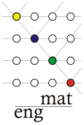

LISTA DE PRESENTES NA DEFESA DO TCC

ALUNO (A): ___________________________________________________________

DIA: _______________

Nº | NOME
1
2
3
4
5
6
7
8
9
10
11
12
13
14
15
16
17
18
19
20

